Размещение информации о проектной деятельности на сайте КДУ
Цель: Стандартизация процесса размещения информации о проектах, обеспечение своевременного и полного информирования целевой аудитории.
Область применения: Сайты всех культурно-досуговых учреждений Алексеевского муниципального округа.
Ответственные: Специалист по информационному обеспечению, ответственный за ведение сайта КДУ.

Шаг | Действие | Схема/фото/рисунок | Время
 | Получение информации о проекте |  | 5 минут
 | Сотрудник получает от руководителя проекта (или ответственного лица) утвержденное описание проекта, фотографии, видеоматериалы, и другую необходимую информацию. | 
 | Подготовка контента для сайта
 | Сотрудник адаптирует полученную информацию для публикации на сайте. Это включает в себя: написание краткого анонса, форматирование текста, редактирование изображений (если необходимо). |  | 30-60 минут (в зависимости от объема информации)
 | Вход в систему управления сайтом (CMS)
 | Сотрудник входит в систему управления контентом сайта (например, WordPress, Joomla, Drupal) используя свой логин и пароль. | 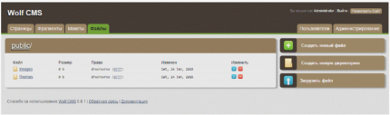 | 1 минут
 | Создание новой страницы/записи
 | Сотрудник создает новую страницу или запись на сайте (в зависимости от структуры сайта и типа контента). | 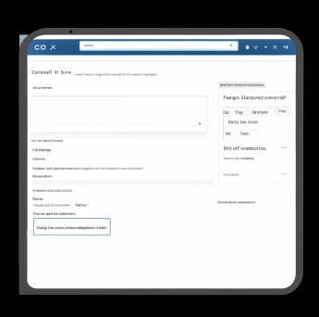 | 5 минут
 | Ввод и форматирование контента
 | Сотрудник вводит текст, загружает изображения и видео, форматирует контент в соответствии со стилем сайта. Проверяет орфографию и грамматику. | 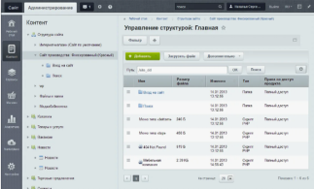 | 15-30 минут
 | Добавление мета-данных и ключевых слов
 | Сотрудник добавляет мета-описание, ключевые слова, теги для улучшения SEO и облегчения поиска информации на сайте. | 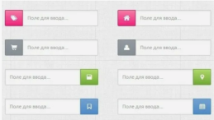 | 5 минут
 | Предварительный просмотр
 | Сотрудник просматривает страницу/запись в режиме предварительного просмотра, чтобы убедиться, что все отображается корректно. | 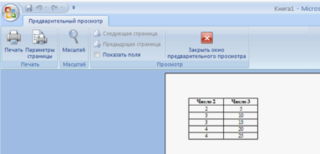 | 1 минута
 | Публикация
 | Сотрудник публикует страницу/запись на сайте. | 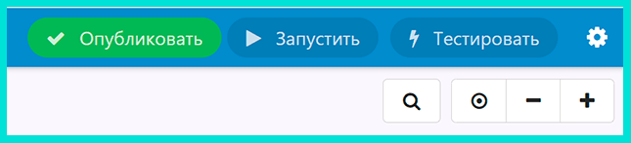 | 1 минута
 | Проверка опубликованной информации
 | Сотрудник проверяет опубликованную страницу/запись на сайте, чтобы убедиться, что все отображается корректно для посетителей. |  | 2 минуты
 | Сообщение об опубликовании
 | Сотрудник уведомляет руководителя проекта (или ответственное лицо) об опубликовании информации на сайте. | 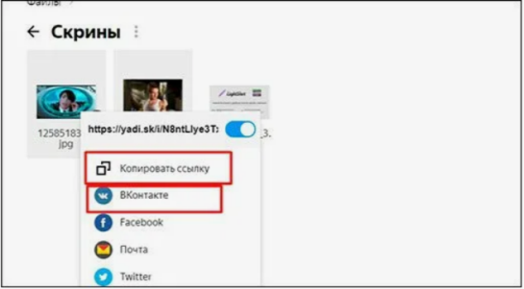 | 2 минуты

